Liebe ESV- Mitglieder,

zur Überbrückung der turnierfreien Zeit, möchten wir mit Euch zusammen ein vereinsinternes Pyramidenstockschießen durchführen. Damit wollen wir zum einen die Wettkampfpraxis stärken und zum anderen auch das Vereinsleben fördern.

Ablauf:
Das Pyramidenschießen wird im Solo – Forderungsmodus (je Spieler/2Stöcke) durchgeführt. Alter und Geschlecht spielen keine Rolle.
Sieger ist derjenige der 3Spiele/6Kehren (bei Gleichstand werden 2 Zusatzkehren angefügt) gewonnen hat. Der Sieger steigt dadurch um eine Ebene nach oben der Verlierer bleibt auf der Ebene stehen.
Es darf jeweils nur eine Spieler aus der nächsthöheren Ebene (vom Verlierer nur 1. Mal) gefordert werden. Sollte der Forderung (nach Terminvereinbarung) vom Sieger nicht nachgekommen werden (Abwesenheit des geforderten) werden die Plätze in der Pyramide somit getauscht. Sollte der Fordernde unentschuldigt dem Termin fernbleiben ist ein Bußgeld „ EURO 5.- „ in die Vereinskasse zu bezahlen.
Im Zuge der Jahreshauptversammlung werden dir ersten 3. prämiert.

Es ist niemand gezwungen teilzunehmen, wir denken aber, dass der Modus Spaß macht und es wäre toll, wenn ihn möglichst viele ausprobieren.

Beginn: 06.06.2021
Um dies durchführen zu können wird die Pyramide bei der Spielerversammlung am 04.06.2021 vom Obmann gesetzt.
Berechtigt sind alle Mitglieder mit und ohne Spielerpass des ESV Gresten.

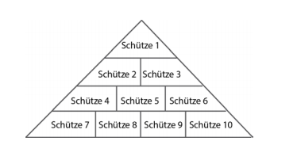

Der Vorstand des ESV Gresten wünscht jedem Mitglied viel Erfolg.

